馬公國中藝術才能美術班 專長課程 學習歷程檔案
學生姓名 : 黃偉閎
- 課程名稱 : 型塑表現
- 單元主題 : 設計素描
- 作品名稱 : 破碎
- 表現媒材 : 素描

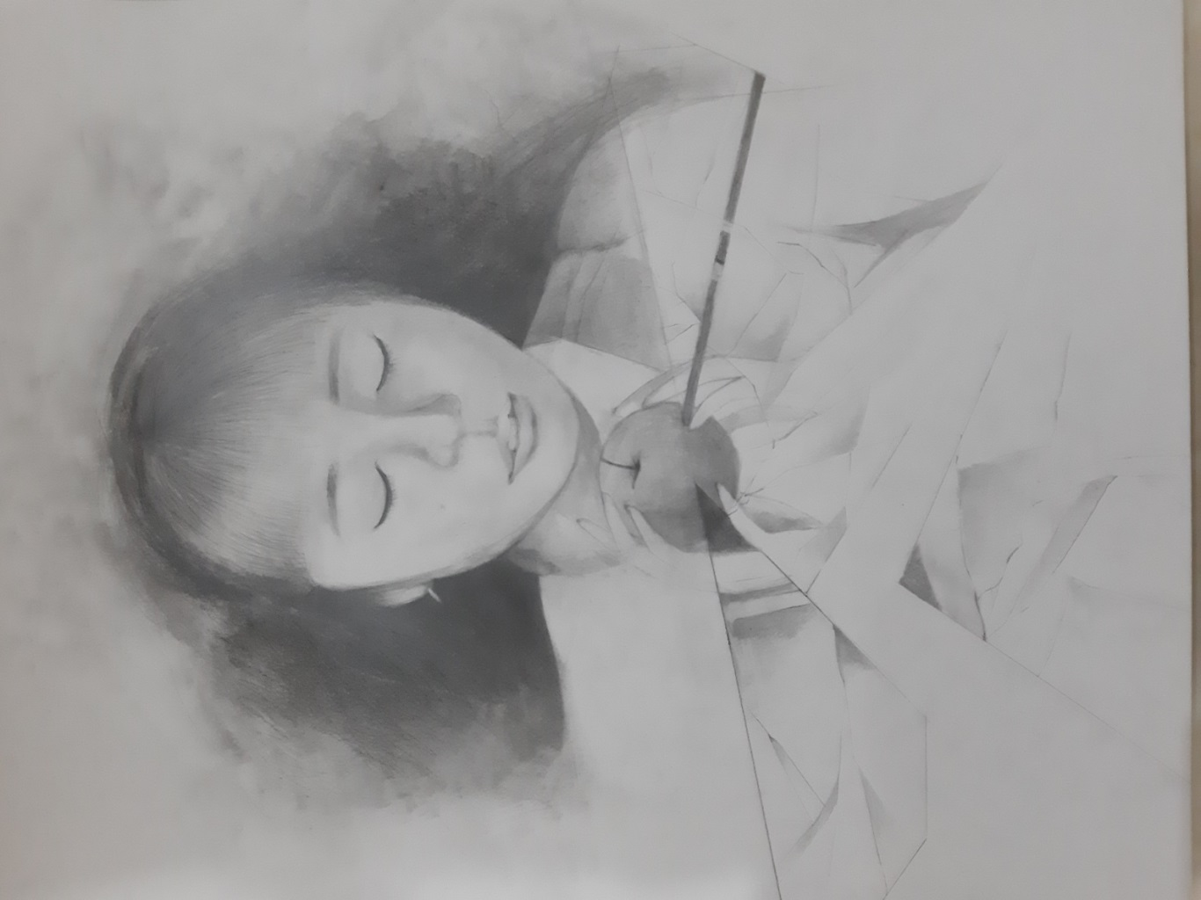

- 創作理念說明
- 少女手中的蘋果正在破碎 也象徵希望沒實現 少女以背上的臉神面對世界

